Роль родителей в формировании активного словаря
у старших дошкольников с ОНР III уровня

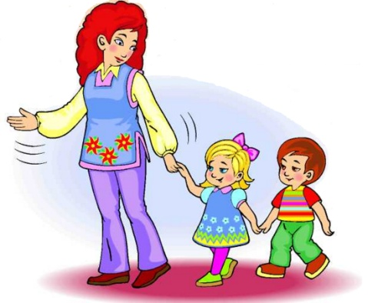

Развитие словаря всесторонне влияет на ребенка. Эмоциональное состояние самого ребенка, понимание эмоционального состояния окружающих также зависит от степени усвоения ребенком обозначений эмоциональных состояний, эмоций и их внешнего выражения.
Уточнение и расширение словарного запаса играет большую роль в развитии логического мышления: чем богаче речь, тем точнее он мыслит. Логически богатая речь - залог успеха во многих областях знаний и в жизни в целом.
Для развития активного словаря можно использовать различные игры. Играть с детьми могут не только логопеды и воспитатели в детском саду, но и родители в домашних условиях и на прогулке.
Например, «Кто больше?» (ребенок и родитель по очереди называют слова на определенную букве или на заданную тему), «Отгадки-загадки» (родитель и ребенок по очереди загадываю предмет, описывая его, но, не называя самого предмета), «Кто как ест?» (можно понаблюдать за различными животными, после этого провести беседу), «Слова неприятели» (предлагается ребенку назвать противоположное слова, подобрать слова антонимы), «Слова приятели» (предлагается ребенку подобрать слова похожие на заданное, найти синонимы), «На что похож?» (родитель предлагает ребенку сравнить предмет или какое-то явление с предметом), «Где и для чего можно применить предмет?» (родитель называет ребенку предмет, а ребенок должен назвать, где и для чего его можно применить) и многие другие.
Таким образом, можно сказать, что подготовка детей к школе должна быть полноценной, особенно это касается детей, имеющих дефекты в развитии. У детей с общим недоразвитием речи нарушены все компоненты речи, а значит необходимо проводить коррекционную работу по каждому из них. В такой работе должны принимать участие не только педагоги дошкольного учреждения, но и родители, помогая развивать речь детей с помощью игр.

